04. Формулы
1. Введение
Уравнения и формулы формируются со своими собственными шрифтами, выделениями, пробелами, правилами формирования строк, комплектов формул, способами выравнивания.
Поэтому существует текстовый режим и режим формул.
В документе, подготовленном с помощью Latex-а, различают математические формулы внутри текста и «выключные» (выделенные отдельно от текста). Формулы внутри текста окружаются знаками $ (с обеих сторон). Выключные формулы окружаются парами знаков доллара $$ с обеих сторон.
Формулами считаются как целые формулы, так и отдельные цифры или буквы, в том числе греческие, а также верхние и нижние индексы и спецзнаки.
Пример 1.1. Степень, индекс, нижний индекс
Катеты $a$, $b$ треугольника связаны с его гипотенузой $c$ формулой $c^2=a^2+b^2$
Если индекс или показатель степени — выражение, состоящее более чем из одного символа, то его надо взять в фигурные скобки:
Уравнение
$$
x^{4357}+y^{4357}=z^{4357}
$$
не имеет целых решений
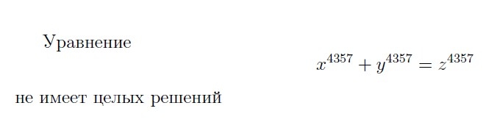
Тензор $R^i_{jkl}$ и $R_j{}^i{}_{kl}$, степень в степени $2^{x^3}$
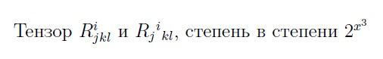
Пример 1.2. Дроби
Неравенство $x+1/x\ge 2$ выполнено для всех $x>0$.
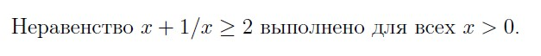
Дроби, обозначаемые косой чертой, рекомендуются во внутритекстовых формулах. Знаки /, >, < набираются непосредственно.
Space near comma $\pi\approx 3,14$ and no space $\pi\approx 3{,}14$
Команда \frac рекомендуется для “выключных формул”, имеет два обязательных параметра: числитель и знаменатель, если параметр – один символ, то можно не заключать в фигурные скобки.
$$
\frac{(a+b)^2}{4}-\frac{(a-b)^2}{4}=ab
$$
$$\frac12+\frac x 2=\frac{1+x}2$$
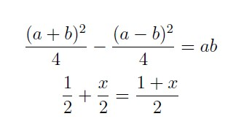
Пример 1.3. Скобки
Круглые и квадратные скобки набираются как обычно, для фигурных скобок используются команды \{ и \}.
Команда \left перед открывающей скобкой в совокупности с командой \right перед соответствующей ей закрывающей скобкой позволяет автоматически выбрать нужный размер скобки.
$$
1+\left(\frac{1}{1-x^{2}} \right)^3
$$
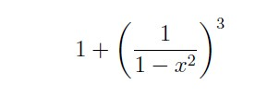
Пример 1.4. Корни
Корень произвольной степени набирается с помощью команды \sqrt с необязательным
аргументом — показателем корня
$\sqrt[3]{x^3}=x$, но $\sqrt{x^2}=|x|$.
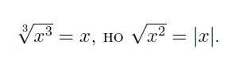
Обозначение модуля, символы | набираются непосредственно.

Пример 1.5. Штрихи и многоточия

Штрихи в математических формулах обозначаются знаком одиночной кавычки’ (на клавиатуре, где “э” и двойные кавычки) и не оформляются как верхние индексы:
$$
y_1'+y_2''
$$
$$
y'''_3+g'^2 + y'''_3+g'{}^2+{x'}^2
$$

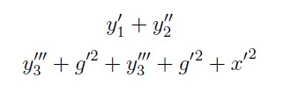

Обратите внимание на использование фигурных скобок для “раздвижения” индексов.
Latex различает многоточие внизу строки (команда \ldots, применяют для перечислений) и по центру строки ( команда \cdots, применяют, когда нужно заменить отсутствующие слагаемые или сомножители). В российских текстах традиционно применяют нижнее многоточие в обоих случаях.

$$
1+2+\cdots+100=5050;
$$
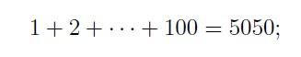
Точку или точку с запятой в конце формулы ставят до знаков $$, иначе они станут началом абзаца, следующего за формулой.
Команду \ldots можно использовать и в обычном тексте вне формул.

Пример 1.6. Имена функций

Функции наподобие sin, log и т. п., имена которых принято печатать прямым шрифтом, набираются с помощью специальных команд (обычно одноименных с обозначениями соответствующих функций).

$\log_{1/16}2=-1/4$, and $\sin(\pi/6)=1/2$.
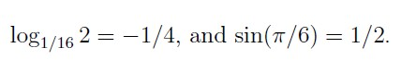

Замечания о режиме формул:
Пробелы внутри исходного текста, задающего формулу, игнорируются (но по-прежнему надо ставить пробелы, обозначающие конец команды): TEX расставляет пробелы в математических формулах автоматически (например, знак равенства окружается
небольшими пробелами).
Пустые строки внутри текста, задающего формулу, не разрешаются.
Если нужен пробел до или после внутритекстовой
формулы, надо оставить его вне долларов. То же самое относится и
к знакам препинания, следующим за внутритекстовой формулой: их
также надо ставить после закрывающего формулу знака доллара.

В выключных формулах приходится указывать знаки препинания внутри долларов, иначе эти знаки попадут на следующую строку.
Каждая буква в формуле рассматривается как имя переменной и набирается
шрифтом «математический курсив» (в отличие от обычного курсива,
в нем увеличены расстояния между соседними буквами).
Часть файла, составляющая математическую формулу, образует группу:
изменения параметров, произведенные внутри формулы, то есть между одиночными или двойными знаками $, забываются по ее окончании.

Многие возможности написания формул доступны только при подключении специальных стилевых пакетов. Особенно полезны amssymb и amsmath. Последние признаны существенно большим числом редакций журналов. Для дальнейшего предполагается, что в преамбуле имеется
\usepackage{amsmath}
\usepackage{amssymb}

2. Специальные знаки

Греческие буквы
 | \alpha A |  | \nu N
 | \beta B |  | \xi\Xi
 | \gamma \Gamma |  | o O
 | \delta \Delta |  | \pi \Pi
 | \epsilon \varepsilon E |  | \rho\varrho P
 | \zeta Z |  | \sigma \Sigma
 | \eta H |  | \tau T
 | \theta \vartheta \Theta |  | \upsilon \Upsilon
 | \iota I |  | \phi \varphi \Phi
 | \kappa K |  | \chi X
 | \lambda \Lambda |  | \psi \Psi
 | \mu M |  | \omega \Omega

Бинарные операции и отношения
 | \times |  | \otimes
 | \div |  | \cap
 | \cup |  | \neq
 | \leq |  | \geq
 | \in |  | \perp
 | \notin |  | \subset
 | \simeq |  | \approx
 | \wedge |  | \vee
 | \oplus |  | \otimes
 | \Box |  | \boxtimes
 | \equiv |  | \cong

\mid – вертикальная черта |, используемая в режиме бинарного отношения (как скобки ее не нужно использовать)
Пример.
$M=\{\,x\in A\mid x>0\,\}$
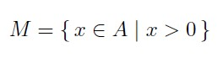
\colon – двоеточие : , используется для записи отображений.
Пример.
$f\colon X\to Y$
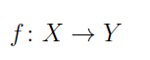

Стрелки
 | \leftarrow |  | \Leftarrow
 | \rightarrow |  | \Rightarrow
 | \leftrightarrow |  | \rightleftharpoons
 | \uparrow |  | \downarrow
 | \Uparrow |  | \Downarrow
 | \Leftrightarrow |  | \Updownarrow
 | \mapsto |  | \longmapsto
 | \nearrow |  | \searrow
 | \swarrow |  | \nwarrow
 | \leftharpoonup |  | \rightharpoonup
 | \leftharpoondown |  | \rightharpoondown
 | \rightleftharpoons

Если подключен пакет amssymb, то греческую каппа и больше/меньше равно можно задавать “красивее”.
Пример.
$\varkappa \leqslant x+y \geqslant z$
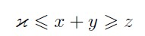
Математические операции
Математические операции, представляемые последовательностью букв, набираемые прямым шрифтом:
команда | на печати
\cos
\csc
\exp
\ker
\limsup
\min
\sinh
\arcsin
\cosh
\deg
\gcd
\lg
\ln
\Pr
\sup | sup
\arctan
\cot | cot
\det
\hom
\lim | lim
\log
\sec | sec
\tan
\arg
\coth
\dim
\liminf
\max
\sin
\tanh

Пример.
$\log_n n^2$
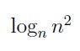

Здесь tan, arctan и т. д. – принятые в англоязычной литературе обозначения. В российской
литературе: tg, ctg и т.д. Таких команд нет в стандартном Latex. Чтобы определить – поместите в преамбулу
\newcommand{\tg}{\mathop{\mathrm{tg}}\nolimits}
Математические операции с пределами
У суммы могут быть дополнительные элементы над и под символом операции.
Пример.
$$
\sum_{i=1}^n n^2=\frac{n(n+1)(2n+1)}{6}
$$
So as for the sum of an arithmetic progression
$\sum_{i=1}^n (2n-1)=n^2$,
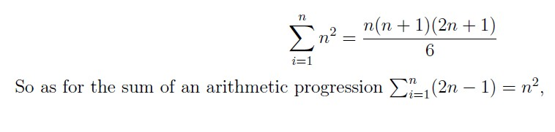
Записи над и под знаком операции называют “пределами” (limits).
По умолчанию в выключной формуле пределы ставятся над и под символом, во внутритекстовой формуле пределы печатаются на том же месте, что и индексы.
Операции, которые ведут себя так же, как \sum:
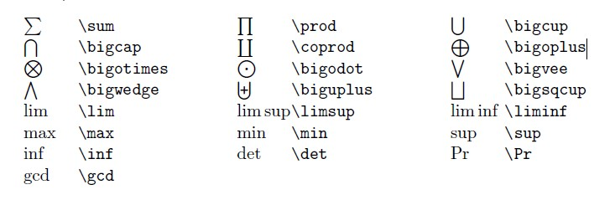
Для интеграла есть команды \int и \oint для контурного. У интеграла пределы даже в выключной формуле помещаются сбоку для экономии места. Чтобы пределы интегрирования стояли над и под знаком интеграла, надо непосредственно после \int за-
писать команду \limits, а уже после нее — обозначения для пределов интегрирования.
Пример.
$$
\int_0^1x^2 dx=1/3
$$
$$
\int\limits_0^1 x^2 dx=1/3
$$

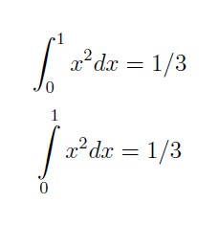
Так команды \limits и \nolimits (пределы сбоку) можно использовать и в других случаях, чтобы поменять расположение пределов.
Пример.
$$
\prod\nolimits_{i=1}^ni=n!
$$
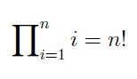
Математические символы дополнительно
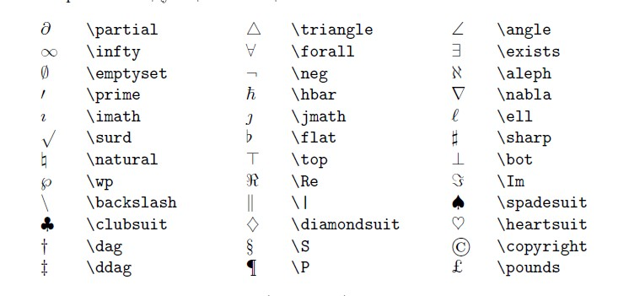

Замечания:
Символ пустого множества в отечественном начертании задается командой \varnothing , доступной при подключении стилевого пакета amssymb.
Команда \parallel нужна для обозначения бинарного отношения параллельности, в то время как \| — это один из видов скобок.
Символы, обозначаемые командами \imath и \jmath, нужны для постановки дополнительных значков над буквами i и j.
Команды \nabla и \bigtriangledown задают разные символы.
\prime – штрих

Пример:
$S=\varnothing; AC\parallel BD; \imath = \jmath; \nabla; \bigtriangledown; x^\prime$
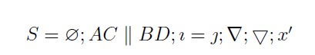

Нумерация формул

Выключная формула, которую нужно нумеровать, должна быть оформлена как окружение equation (знаков $$ быть не должно!). Каждая такая формула на печати автоматически получит номер. Чтобы на него можно было ссылаться, надо формулу пометить: в любом месте между \begin{equation} и \end{equation} поставить команду \label.
Пример.

As you know,
\begin{equation}
\label{trivial}
7\times9=63.
\end{equation}
So it follows from formular \ref{trivial} on page \pageref{trivial} : $63/9=7$
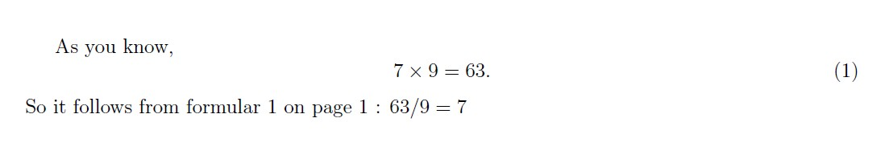
Переносы в формулах
Latex переносит только внутритекстовые формулы. Если эти переносы нежелательны, отказаться можно 2-мя способами:
- заключить формулу в фигурные скобки, при этом возрастает вероятность сообщения “Overfull \hbox” ;
- более гибкое решение, поместить в преамбулу \binoppenalty=10000 и/или
\relpenalty=10000.
Первая запрещает разрывы строк после знаков бинарных операций, а вторая — после знаков бинарных отношений.
Смена шрифтов в формуле
По умолчанию все латинские буквы в формулах набираются курсивом. Чтобы это изменить в режиме формул применяют команды и шрифты, отличные от используемых в режиме текста.
Вид шрифта | Команда | Изображение | Доп. пакет
Жирный шрифт (греческий) | \boldsymbol |  | amsmath
Прямой жирный шрифт (векторы) | \mathbf
Ажурный шрифт | \mathbb |  | amssymb
Рубленый (без засечек) шрифт | \mathsf
Готическое письмо | \mathfrak |  | amssymb
Рукописный (каллиграфический) шрифт | \mathcal
Прямой шрифт | \mathrm
Наклонный (курсив) | \mathit
Пишущая машинка | \mathtt
Команды наподобие \mathrm действуют только на непосредственно следующую букву. Если нужно, чтобы другим шрифтом была напечатана не одна буква, а несколько, надо все эти
буквы взять в фигурные скобки.
В Latex сохранились в целях совместимости устаревшие команды \rm, \bf, \sf, \tt, \cal эффект от которых схож с командами с добавкой math.
Команды \mathcal и \mathbb, вызывающие каллиграфический и ажурный шрифты, можно
применять только к прописным латинским буквам.
При подключенном amsmath для печати в формуле прописных греческих букв в наклонном начертании применяются команды:
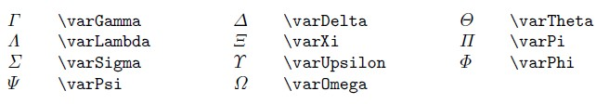

Включение текста в формулы

В формулу можно вставить текст, этот текст выводится в одну строчку, шрифтом, который был до начала формулы, внутри вставки можно менять шрифт командами изменения текстовых шрифтов, пробелы не игнорируются, внутрь вставленного текста можно вставлять формулы.
Пример.
$$
\sqrt{x^3}=x\qquad
\mbox{for every }x.
$$
$$
\sqrt{x^3}=x\qquad\mbox{for every $x$.}
$$
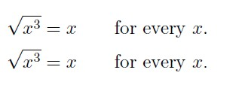
В формуле размер шрифта в верхних и нижних индексах, числителе и знаменателе дроби мельче. Размер шрифта в аргументе \mbox{} не изменяется.
При подключенном пакете amsmath текст в формулу можно вставить командой \text, тогда размеры будут более правильными.
Вне математических формул команду \text применять нельзя.

Скобки переменного размера
Если перед одной скобкой стоит \left, а перед другой скобкой стоит \right, то на печати размер этих скобок будет соответствовать максимальной высоте фрагмента формулы, заключенного между \left и \right.
Ограничители (delimiters ), играющие роль скобок: 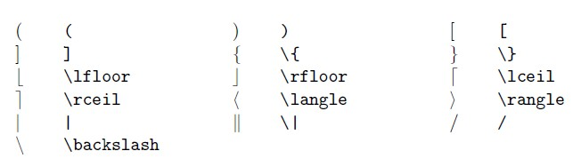
Пример.

$$
e=\lim_{n\to\infty}
\left(1+\frac{1}{n}\right)^n
$$
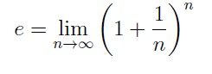
Вместе с каждой командой \left должна присутствовать команда \right.
Latex не проверяет “правильность” ограничителей, например, может быть так: \left(...\right]
Вместо «ограничителя» после команды \left или \right можно поставить точку. На месте этой точки ничего не напечатается, а другой «ограничитель» будет необходимого размера.
Пример.
$$
M(f)=\left.\left(
\int\limits_a^b
f(x)\,dx
\right)
\right/(b-a)
$$
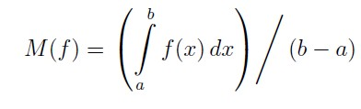
Можно указать размер ограничителя явно. Для этого предусмотрены TEX’овские команды \bigl, \Bigl, \biggl и \Biggl для левых ограничителей и \bigr, \Bigr, \biggr и \Biggr
для правых ограничителей. Мы перечислили эти команды в порядке возрастания размера создаваемого ими ограничителя.
Стопроцентно корректно они будут работать при подключении пакета amsmath.
Пример.
$$
\Bigl(
\sum_{k=1}^n x^k
\Bigr)^2
$$
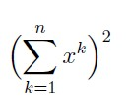

Перечеркнутые символы
Чтобы получить в математической формуле изображение перечеркнуто-
го символа, надо перед командой, генерирующей этот символ, поставить
команду \not. Если есть отдельная команда для перечеркнутого символа – лучше пользоваться ею.
Пример.
$\{x\mid x\not\ni x\}$
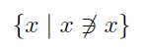
Формула в рамочке
Пример.
$$\boxed{
\iint_{\mathbb R^2}
e^{-(x^2+y^2)}\,dx\,dy=\pi
}$$
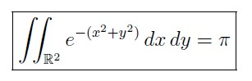
Надстрочные знаки
Пример - горизонтальная черта над любым фрагментом формулы
$$
\overline{a_na_{n-1}\ldots
a_1a_0}=10^na_n+\ldots+a_0.
$$
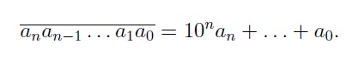
Пример. Знаки над символами.
Для примера знаки показаны над буквой a
Для i и j знаки ставятся над ними без точки, для этого вместо них используются команды
\imath и \jmath
Чтобы поставить знак над несколькими символами, существуют команды
\widehat и \widetilde, например, $\widehat{f*g}$

Команды \overrightarrow и \overleftarrow ставят стрелки над формулой.

Пример.
Let it be a vector $\overrightarrow{AB}$
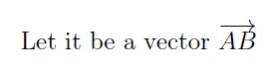
Latex позволяет ставить надстрочные знаки и в текстовом режиме, но команды для этого совсем другие.

Альтернативные обозначения для математических формул
Наряду со стандартными обозначениями TEX ($...$ и $$...$$) Latex предоставляет альтернативные.
Внутритекстовые формулы:
\( (в начале) и \) (в конце)
Или
написать \begin{math} в начале формулы и \end{math} в конце
Выключенные формулы:
\[ (в начале) и \] (в конце)
Или
оформить выключную формулу как окружение с именем displaymath.
Эти альтернативные обозначения полностью эквивалентны стандартным TEX’овским (со знаками доллара), за одним важным исключением:
если выключные формулы обозначаются LATEX’овскими, а не TEX’овскими обозначениями, то можно сделать так, что выключные формулы будут не центрированы, а прижаты влево.
Набор матриц
Считаем, что подключен пакет amsmath.
Пример. Окружение pmatrix.

$$\begin{pmatrix}
a_{11}-\lambda & a_{12}&a_{13}\\
a_{21}& a_{22}-\lambda &a_{23}\\
a_{31}& a_{32}&a_{33}-\lambda
\end{pmatrix}$$

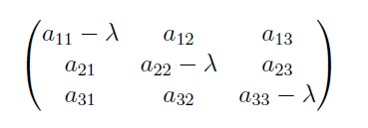
Строки матрицы разделяются с помощью команды \\ (последнюю строку заканчивать командой \\ не надо), а элементы внутри одной строки, относящиеся к разным столбцам, отделяются друг от друга с помощью символа &.
Текст, соответствующий на печати одной строке матрицы, не обязан укладываться в одну строку TEX’овского файла;
В одной строке TEX’овского файла можно поместить текст, соответствующий на печати нескольким строкам матрицы.

Определены окружения bmatrix, vmatrix и Vmatrix, отличающиеся от pmatrix только тем, что вместо круглых скобок таблица заключена соответственно в квадратные скобки [ ], вертикальные черточки | | и удвоенные вертикальные черточки.
Есть также окружение matrix, которое дает на печати только прямоугольную таблицу, без всяких скобок. Комбинируя окружение matrix с парой ограничителей, можно получить матрицу со скобками более экзотического вида.
По умолчанию матрица имеет не более 10 столбцов, это можно увеличить:
\setcounter{MaxMatrixCols}{20}

Чтобы получить в матрице горизонтальный ряд точек, простираю-
щийся на несколько столбцов, используется команда \hdotsfor; ее обя-
зательный аргумент — количество столбцов, занятых точками. В при-
веденном ниже примере обратите внимание на расстановку знаков & в
строках, содержащих \hdotsfor

Пример.

$$\begin{vmatrix}
0 & 0&\hdotsfor{2} &a_1\\
1 & 0&\hdotsfor{2} &a_2\\
\hdotsfor{5}\\
\hdotsfor{2} &1 &0 &a_{n-1}\\
0 & \hdotsfor{2} &1 &a_n
\end{vmatrix}$$
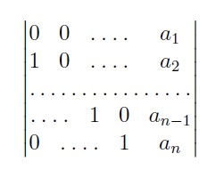
Если сказать \hdotsfor[1.5]{5} вместо \hdotsfor{5}, то точки будут идти в полтора раза реже.

Для набора вертикальных и диагональных многоточий используются команды \vdots и \ddots

Пример

$$
\begin{pmatrix}
a_{11}& a_{12} &\ldots & a_{1n}\\
a_{21}& a_{22} &\ldots & a_{2n}\\
\vdots& \vdots &\ddots & \vdots\\
a_{n1}& a_{n2} &\ldots & a_{nn}
\end{pmatrix}
$$

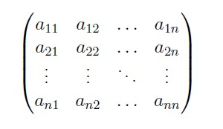
Для матриц внутри текста есть окружение smallmatrix. Скобки вокруг матрицы ставятся вручную.

Пример.

$[X,Y]=\bigl(\begin{smallmatrix}
1 & 0\\0 & -1
\end{smallmatrix}\bigr)$

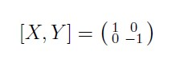
Одно над другим
Считаем, что подключен пакет amsmath

Если дробь – команда \frac - входит во внутритекстовую формулу, то ее числитель и знаменатель печатаются довольно мелким шрифтом. Если это нежелательно,
то применяют команду \dfrac, а для дробей в верхнем индексе - \tfrac.

Пример:
$\frac23$ AND $\dfrac23$
AND
$2^{\frac35}$ и $2^{\tfrac35}$
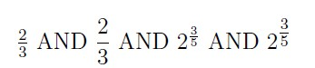

Расположить части формулы так же, как в дроби, но без дробной черты –

Пример
Previously instead of~$\Gamma^k_{ij}$
they wrote~$\left\{
\begin{smallmatrix}ij\\k
\end{smallmatrix}\right\}$.
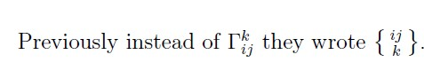

Для биноминальных коэффициентов (круглые скобки) – команда \binom

Пример
$\binom{12}7=792$
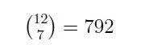

Обобщенная дробь — это фрагмент формулы, устроенный так: левый
ограничитель, затем дробь (толщина дробной черты может быть произвольной,
в том числе нулевой), затем правый ограничитель. Напомним, что ограничи-
тели — это скобки и им подобные символы, способные автоматически менять
размер; в обобщенной дроби ограничители могут и отсутствовать.

Пример
The formula without meaning $\genfrac{(}{]}{1pt}{0}{x}{y-z}$
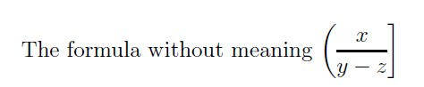
Первый и второй аргументы команды \genfrac — это левый и правый огра-
ничители соответственно; третий аргумент — толщина дробной черты (если
толщина нулевая, то дробная черта не печатается); четвертый аргумент содер-
жит указания по поводу размера шрифта для числителя и знаменателя: если
оставить его пустым, написав просто {} вместо {0}, то TEX выберет размер
самостоятельно; цифра 0 означает, что размер символов будет таким же, как
при пользовании командой \dfrac , цифра 1 — размер, как при пользовании командой \tfrac, цифры 2 и 3 задают еще более мелкие размеры; наконец, пятый и шестой аргументы — это собственно числитель и знаменатель.

Выражение для индексов суммирования занимает несколько строчек
Пример

$$
\sum_{\substack{i\in[0;n]\\
j\in[0;m]}} a_{ij}
$$
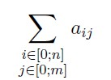

Надпись над/под стрелкой – команды \xleftarrow, \xrightarrow

Пример
$$ A\xleftarrow[z]{f}B
\xrightarrow{f+g-h}C $$
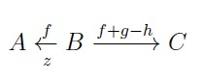

Пример – горизонтальные фигурные скобки

$$
\underbrace{1+3+5+7+
\ldots+(2n-1)}_{\mbox{$n$ слагаемых}}=n^2
$$
$$
\overbrace{\underbrace{
a+b+\ldots+z
}_{26}+1+
\ldots+10}^{36}
$$

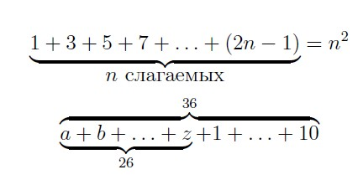
Пример, трюк:

$$
\lefteqn{\overbrace{
\phantom{1+2+3}}}
1+\underbrace{2+3+4}
$$
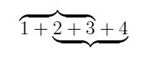
Поясним, как устроен исходный текст, давший такое перекрытие скобок. Верхняя фигурная скобка, созданная командой \overbrace, ставится не над самой
формулой 1 + 2 + 3, а над ее фантомом. В результате команда \overbrace печатает фигурную скобку над пустым местом. Далее, вся эта конструкция стоит,
в свою очередь, в аргументе команды \lefteqn, вследствие чего TEX считает,
что места по горизонтали она не занимает. Поэтому формула 1 + 2 +3+ 4 начи-
нается с того же места, что и фантом формулы 1 + 2 + 3; в результате 1 + 2 + 3
попадает аккурат под верхнюю скобку! Все это, конечно, — еще один пример
«грязного трюка»

Многострочные выключные формулы

Предполагается, что подключен пакет amsmath

Latex никогда не делает автоматических переносов в выключных формулах, поэтому, если ваша формула не умещается в строку, необходимо разбить ее на отдельные строки самостоятельно.

Пример ( окружение multline)

\multlinegap=6cm
\begin{multline}
1+2+3+4+\ldots\\
+46+47+48+\ldots\\
+99+100=5050
\end{multline}
Первая из строк печатается выключенной влево, последняя — выключенной вправо, остальные строки центрируются. Подобно окружению equation, окружение multline не должно быть заключено в знаки $$.
Формула автоматически нумеруется. Чтобы этой нумерации не было, надо воспользоваться вариантом со звездочкой — окружением multline*.
Первая и последняя строки печатаются не вплотную к полям, а с отступом, равным \multlinegap.
Чтобы какая-то из средних строк была не центрирована, а выключена влево, надо воспользоваться командой \shoveleft, написав, скажем, \shoveleft{+46+47+48+\ldots}\\
вместо +46+47+48+\ldots\\. Для выключки вправо аналогичным образом используется команда \shoveright.

Когда несколько выключных формул идут подряд, можно не оформлять каждую из них с помощью $$ или окружения equation, но воспользоваться окружением gather.

Пример

\begin{gather}
2\times 2=4\\
9\times 9=81
\end{gather}
При использовании gather формулы также не должны быть заключены в символы $$. Каждая из формул, собранных в gather, автоматически нумеруется. Чтобы на пронумерованную таким образом формулу можно было сослаться, надо после нее, но
перед \\ поместить команду \label .
Если какую-то из них нумеровать не надо, следует поставить непосредственно перед \\ команду \notag.

При разбиении выключной формулы на части нередко бывает желательно расположить строки одна под другой так, чтобы они были определенным образом выровнены.

Пример – окружение split

\begin{equation}
\begin{split}
1999&=1000+900+{}\\
&+90+9
\end{split}
\end{equation}

Разбиение формулы на строки по-прежнему задается с помощью \\ а знак & стоит перед символами, по которым производится выравнивание.
Чтобы не было нумерации, воспользоваться окружением equation*
Формулы, разбитые на части с помощью split, можно использовать также внутри окружений gather или align.

Нередко возникает необходимость напечатать один или несколько выровненных столбцов формул.

Пример

\begin{align}
7\times 9& =63 & 63:9& =7\\
9\times 10& =90 & 90:10& =9
\end{align}
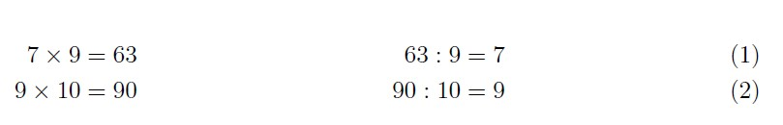
При выравнивании формул по знаку равенства (или другого бинарного отношения), как это обычно и делается, знак & ставится перед знаком равенства. В нашем примере второй знак & в строке отделяет первый столбец формул от второго, по третьему знаку & идет выравнивание во втором столбце, четвертый &, если бы он был, отделял бы второй столбец от третьего, и т. д.
Не нужны знаки $$, каждая строка уравнений автоматически получает номер, который можно подавить, написав \notag перед \\

Пример с текстовыми комментариям справа и в отдельной строке. Текст в формулу вставляется командой \text, а в отдельную строку – командой \intertext.
Применяется \align*, чтобы отказаться от нумерации.

\begin{align*}
3\cdot 5+7\cdot 5&=(3+7)
\cdot5 &&\text{(ясно)}\\
&=50&&\text{(очевидно),}\\
\intertext{откуда}
15+35 &=50
\end{align*}
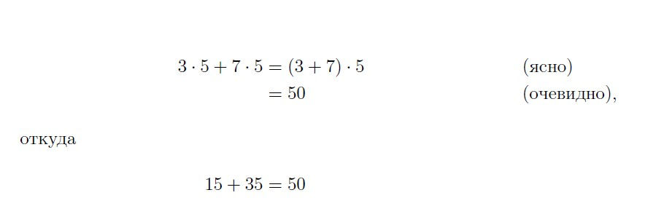

Пример системы уравнений с помощью окружения aligned, которое может быть частью большей формулы.

$$
\left\{
\begin{aligned}
x^2+y^2&=7\\
x+y & = 3.\\
\end{aligned}
\right.
$$
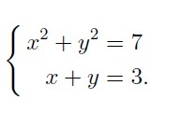
Пример с командой cases

$$
|x|=\begin{cases}
x,&\text{если $x>0$;}\\
0,&\text{если $x=0$;}\\
-x,&\text{если $x<0$.}
\end{cases}
$$
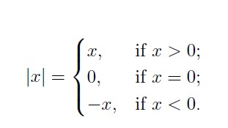

Настройки отступов в формулах

Бывают случаи, когда промежутки между символами в формулах, выбранные TEX’ом автоматически, выглядят неудачно. В этом случае в формулу можно включить команды, задающие промежутки в явном виде.

\quad Пробел в 1em:
\qquad Пробел в 2em:
\, «Тонкий пробел», или тонкая шпация:
\: «Средний пробел»:
\; «Толстый пробел»:
\! «Отрицательный тонкий пробел»

Команда \! из этой таблицы уменьшает промежуток на столько же, на
сколько команда \, его увеличивает.

Пример

Gaps should be adjusted in such formulas, as
~$\int f(x)\,dx$,
$\int\!\!\int f\,dx\,dy$
или~$\sqrt{3}\,x$.

За размер вертикальных отбивок, автоматически создаваемых TEX’ом вокруг выключных формул, отвечают следующие TEX’овские параметры:
\abovedisplayskip \abovedisplayshortskip (перед формулой)
\belowdisplayskip \belowdisplayshortskip (после формулы)
В каждой из этих пар второй параметр относится к случаю, когда и формула, и соседняя с ней строка текста коротки (в таком случае расстояние между формулой и текстом должно быть поменьше). Если вы хотите уменьшить эти отбивки, скажем, на 30%, напишите в преамбуле
\abovedisplayskip=.7\abovedisplayskip

Значение параметра\mathsurround — размер дополнительного пробела, вставляемого по обе стороны каждой внутритекстовой математической формулы.
При запуске LATEX’а значение этого параметра равно нулю, так что расстояния между формулами и окружающим текстом такие же, как между словами в тексте. Можно, однако, присвоить параметру \mathsurround ненулевое значение. Например, команда \mathsurround=2pt (будучи включе-
на в преамбулу) окружает каждую формулу дополнительными пробелами по 2 пункта с обеих сторон.

